# 第一章

    spring的设计理念和整体架构

1. Spring的各个子项目
2. Spring的设计目标
3. Spring的整体架构
4. Spring的应用场景

## 1.1spring的各个子项目

* Spring Framework (core) : spring的核心项目
  + 一系列ioc容器设计
  + 依赖反转的实现
  + 集成aop功能
  + 包含其他spring的基本模块
    - SpringMvc ，jdbc ，事物处理模块等的实现
* Spring web flow ： 原先spring web flow 是建立在springmvc基础上的工作流引擎
  + 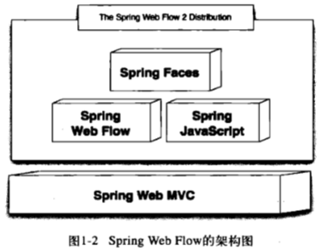
* Spring BlazeDS integration ：spring与adobe flex技术集成的模块
* Spring security：spring认证和安全工具
* Spring security oauth：这个项目是为oauth在spring上集成提供支持。Oauth是一个第三方模块，提供一个开放的协议实现，通过这个协议，前端桌面应用可以对web应用进行简单而标准的安全吊用
* Spring dynamic modules：可以让spring运行在osgi平台上，osgi平台增加应用在部署和运行时的灵活性，eclipse就是构建在osgi平台上面的
* Spring batch ：构建批处理应用和自动化操作框架。
  + 不需要与用户交互
  + 重复的操作量大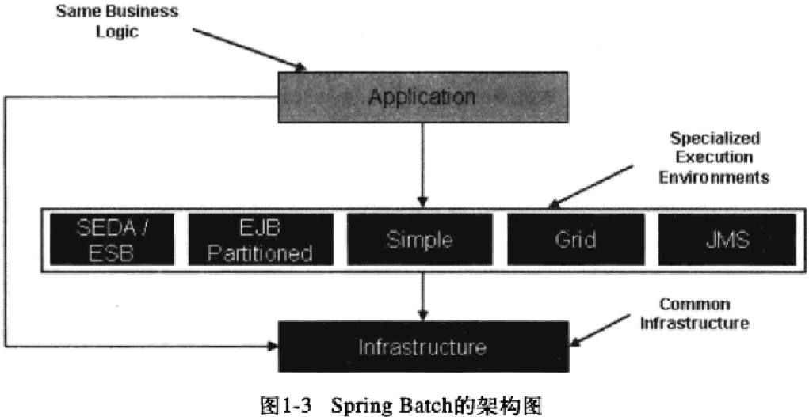
* Spring integration：企业集成模式的具体实现。
  + 企业数据集成
  + 转换各种消息格式
* Spring amqp：高级消息队列协议的消息服务器开发的 ，rabbit mq就是基于amqp的消息服务器，使用erlang语言开发的
* Spring .net：.net版本的spring
* Spring android：
* Spring mobile：与spring android不同
  + 基于是spring mvc构建的
  + 可以在服务器自动识别连接到移动终端的相关设备信息
* Spring soical:
* Spring data：为spring提供非关系型数据，用于分布式存储，云计算等。